TECH FLOW 3C
механічний лічильник для дизельного палива

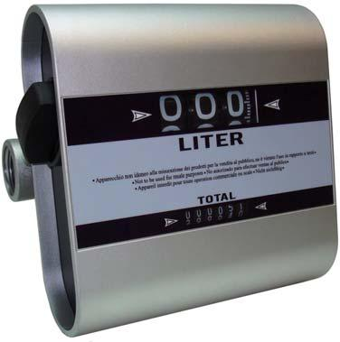
(Adam Pumps S.p.A, Italia)

 | Tech flow
Код товару | TF3D1  TF4D1
Одиниця виміру | Літри
Потік рідини, л/хв (хв - макс) | 20-120
Тип | Плаваючий диск
Кількість цифр на лічильнику, що періодично скидається. | 3 (999)
Кількість цифр на накопичувальному лічильнику, що не скидається. | 6 (999999)
Максимальний робочий тиск, бар | 3,5
Похибка, % | + / - 1%
Повторюваність, % | + / - 0,2%
З'єднання (різьбове) | 1”
Матеріал корпусу | Алюміній
Матеріал кожуха | Пластик
Матеріал лицьової панелі | Пластик
Вага, кг | 1,9
Габаритні розміри в упаковці, мм | 220 х 160 х 210

ІНСТРУКЦІЇ З БЕЗПЕКИ

Для того щоб забезпечити безпечну та ефективну роботу, необхідно ознайомитися та дотримуватися наступних запобіжних заходів:

- Неправильне використання або встановлення обладнання може призвести до серйозних тілесних ушкоджень або смерті.

- ЗАБОРОНЯЄТЬСЯ курити поруч із лічильником або використовувати витратомір поблизу відкритого полум'я при подачі горючих рідин. Може виникнути пожежа.

- Це обладнання не можна використовувати для подачі палива до літака.

- Це обладнання не пристосоване для роботи з рідинами, що використовуються в побутових цілях.
ТЕХНІЧНА ІНФОРМАЦІЯ

- 1" BSP впускні і випускні отвори.
- Рекомендується для подачі 20-100 літрів за хвилину.
- Точність ±1%.
- Максимальний тиск 3,44 Бар.
- Пристосований для подачі самопливом, або вручну або електричним насосом з обведенням (клапан by-pass).
- Вимірює лише дизельне паливо при температурах від -26°C до 66°C.
- Стійкий до атмосферних явищ та корозії.
- Зручне для читання вікно лічильника, що реєструє до 999 999 літрів.
- Максимальна густина палива: дизельне паливо.

ВСТАНОВЛЕННЯ
Лічильники виготовляються для горизонтальних систем труб, потоку ліворуч, якщо не вказано інше. Різьбові з'єднання труб виготовляються з матеріалів, стійких до дії нафти та газу. Порти подачі можуть розташовуватися в будь-якій з чотирьох позицій горизонтальної або вертикальної системи труб.

- Визначте напрямок потоку рідини.
- Поверніть лічильник так, щоб лічильник був спрямований злегка вниз – це запобігатиме випаданню деталей при відділенні кастингу.
- Витягніть чотири гвинти та зніміть кожух лічильника.
- Підніміть і поверніть камеру у збірці так, щоб вхідний отвір камери був спрямований до вхідного отвору лічильника.
- Поверніть лічильник, щоб встановити його у потрібну позицію. Переконайтеся, що вхідний отвір камери знаходиться в тому ж напрямку.
- Поставте на місце чотири гвинти.

Калібрування
Лічильник Adam Pumps серії TECH FLOW може бути відкалібрований під американські галони чи літри. Калібрування необхідно провести після розбирання або після значного зношування. Залежно від моделі лічильники серії Tech Flow meters калібруються на заводі, вимірюючи розчинник Stoddard в американських галонах або літрах.

Калібрування лічильника легко змінювати, дотримуючись процедури калібрування, викладеної нижче. Апробований контейнер або контейнер ВІДОМОГО об'єму необхідно калібрувати. Рекомендований об'єм контейнера - щонайменше у п'ять разів більше, ніж калібратор. Наприклад, при калібруванні під літри необхідно використовувати контейнер об'ємом 50 літрів.

Процедура калібрування
- Заповніть контейнер на певний об'єм.

- Якщо вказана кількість на лічильнику не відповідає цьому відомому об'єму, переконайтеся в тому, що насос вимкнений, а тиск знижений, потім витягніть гвинт ущільнювача і поверніть гвинт калібратора проти годинникової стрілки для того, щоб зменшити об'єм, або за годинниковою стрілкою для того, щоб його збільшити. Повний поворот змінить відображуваний обсяг приблизно 0.4 літра. Поставте на місце ущільнюючий гвинт.

- Повторюйте етап 2 до тих пір, поки не буде проведено необхідне калібрування.

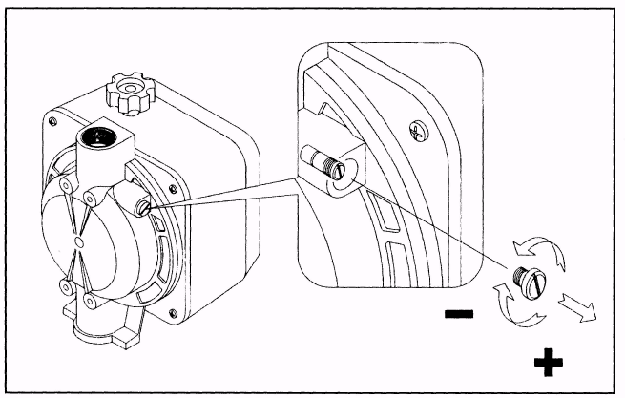

01 | 0062101000000 | ФРОНТАЛЬНА ПЛОЩИНА
02 | 0062302000000 | КНОПКА ПЕРЕЗАВАНТАЖЕННЯ
03 | 0062000000000 | ЧОРНИЙ КОРПУС
04 | 0080901439100 | ГВИНТ 4X10
05 | 0062202000000 | ЛІЧИЛЬНИК
06 | 0061407000000 | КОНУСНА ШЕСТЕРНЯ
07 | 0080901814100 | ГВИНТ 5X12
08 | 0061703000000 | ВЕРХНІЙ КОРПУС
09 | 0011010040200 | УЩІЛЮНЮЮЧЕ КІЛЬЦЕ 2015
10 | 0080901439100 | ГВИНТ 4X10
11 | 0061604000000 | ВТУЛКА І ФЛАНЕЦЬ D.4
12 | 0061404000000 | ШЕСТЕРЕННИЙ ВАЛ D.45
13 | 0061406000000 | ШЕСТЕРНЯ D.36
14 | 0061000800000 | ГВИНТ КАЛІБРУВАЛЬНОГО КОРПУСУ
15 | 0061402000000 | ЦИЛІНДРИЧНА ШЕСТЕРНЯ
16 | 0061801000000 | ТРИМАЧ
17 | 0060515000000 | ШТИФТ НАСОСУ
18 | 0011010100200 | УЩІЛЮНЮЮЧЕ КІЛЬЦЕ 108
19 | 0033605060950 | ПРУЖИНА
20 | 0011010160400 | УЩІЛЮНЮЮЧЕ КІЛЬЦЕ 128
21 | 0061201000000 | ВЕРХНЯ ВИМІРЮВАЛЬНА КАМЕРА
22 | 0061302000000 | ДИСК, ЩО ОБЕРТАЄТЬСЯ
23 | 0061202000000 | ВЕРХНЯ ВИМІРЮВАЛЬНА КАМЕРА
24 | 0011010460600 | УЩІЛЮНЮЮЧЕ КІЛЬЦЕ 4400
25 | 0060920000000 | АЛЮМІНІЄВИЙ КОРПУС
26 | 0011010050200 | УЩІЛЮНЮЮЧЕ КІЛЬЦЕ 2018
27 | 0061000500000 | ОБВІДНИЙ ГВИНТ
28 | 0060518000000 | МАЛЕНЬКИЙ ШЕСТЕРЕНЧАТИЙ ВАЛ D.2
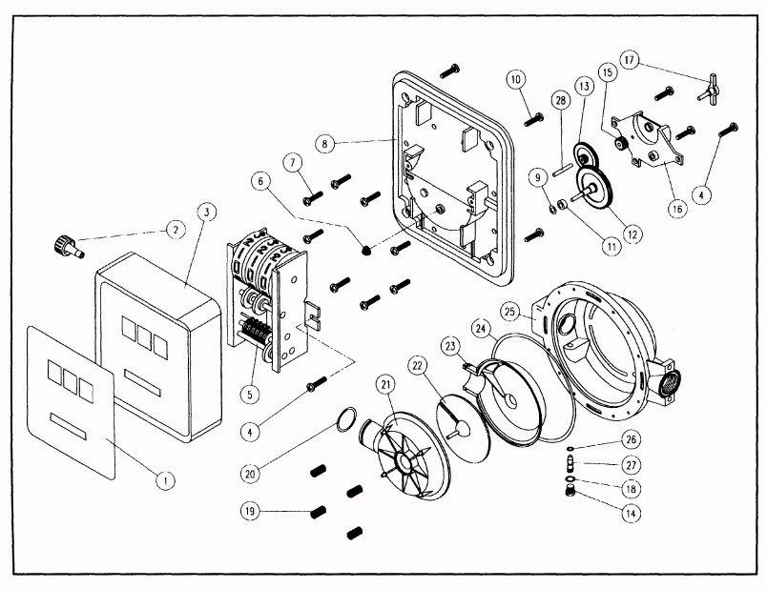
ІНСТРУКЦІЇ З ВИКОРИСТАННЯ
Для проведення точних вимірювань лічильник і система труб повинні бути завжди наповнені рідиною, і в них не повинно бути повітря. Лічильник повинен бути відкалібрований згідно з інструкцією в цьому посібнику до початку використання.

- Обнулити лічильник.
- Лічильник готовий до використання. Не перевищувати тиск 3,44 Бар.
ОБСЛУГОВУВАННЯ
Лічильник не потребує постійного обслуговування. Однак деякі рідини можуть висихати у корпусі лічильника, і це може зупиняти його роботу. Якщо це відбувається, необхідно ретельно очистити лічильник вбризнувши всередину розчин, що чистить. Якщо лічильник не працює після очищення, від'єднайте його та зверніться до місцевого дилера за сервісним обслуговуванням лічильника.
ЗБЕРІГАННЯ
Якщо лічильник зберігається деякий час без використання, робіть його ретельне періодичне очищення. Це захистить лічильник від пошкоджень.

